AndroidRobot Spider 3

目录

AndroidRobot IDE简介

脚本录制

脚本回放

脚本的编写技巧

AndroidRobot IDE简介

AndroidRobot是迈测（上海）信息科技有限公司专门为移动无线端测试开发的一款自动化测试工具，它能够支持Android平台设备、APP等测试。目前支持以下功能：

1. 清晰简洁的IDE界面风格
2. 支持Python脚本
3. 支持脚本编写、控件的识别、录制
4. 支持Native、Webview控件识别
5. 具有图像比较功能
6. 具有任务管理功能、流畅的自动化引擎、清晰的输出报告

**环境的配置：**

配置系统环境：

1. JDK环境必须为64位



1. 系统环境变量path=D:\AndroidRobot_Spider3

输入如下命令，检查配置情况



脚本录制

第一步：新建工程

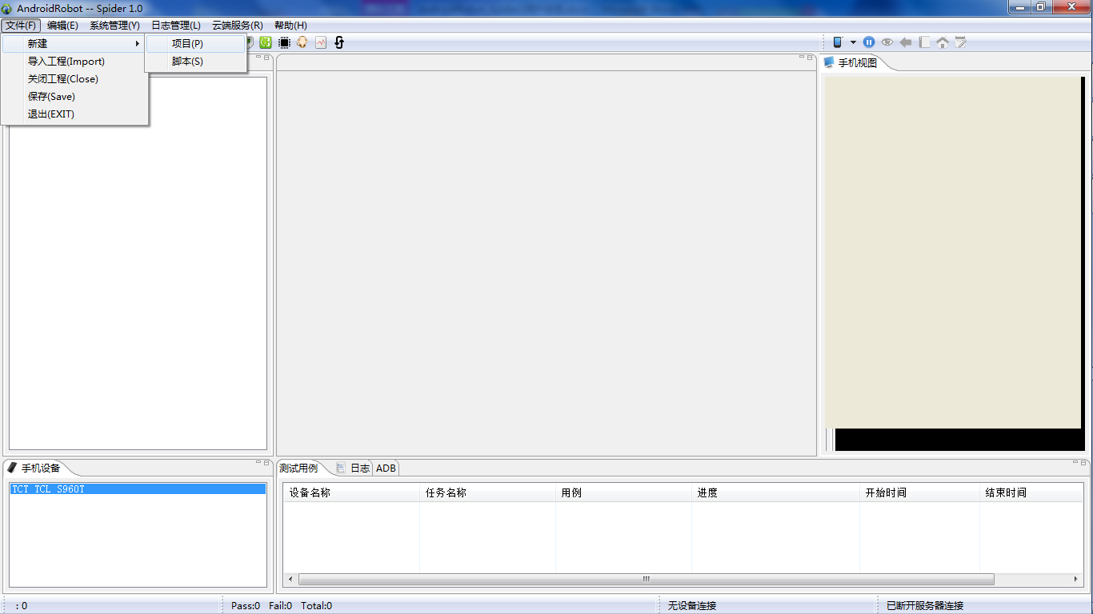

第二步：加入测试设备

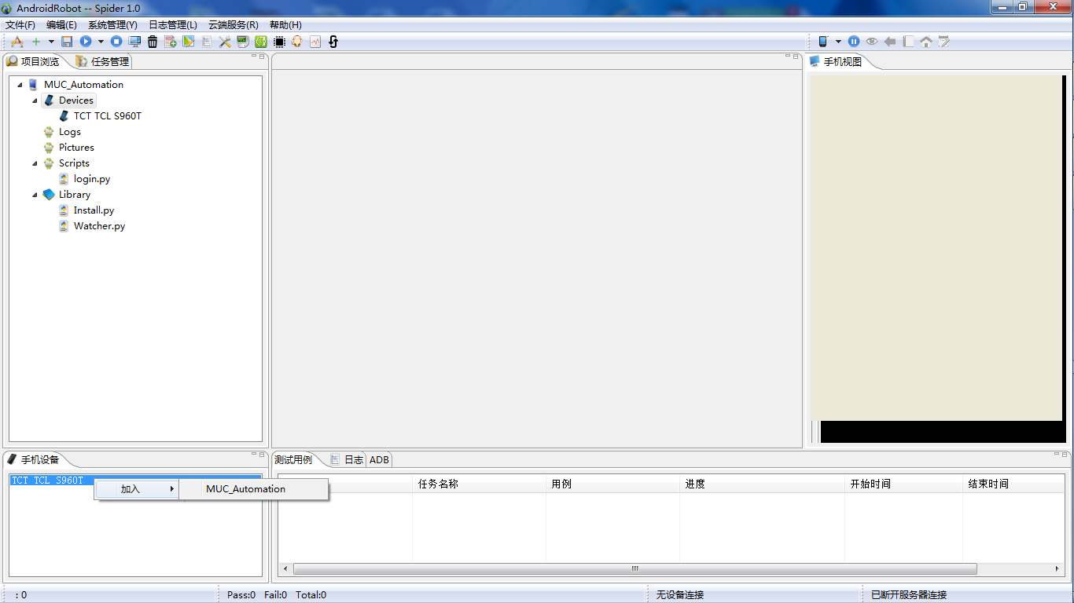

第三步：新建脚本

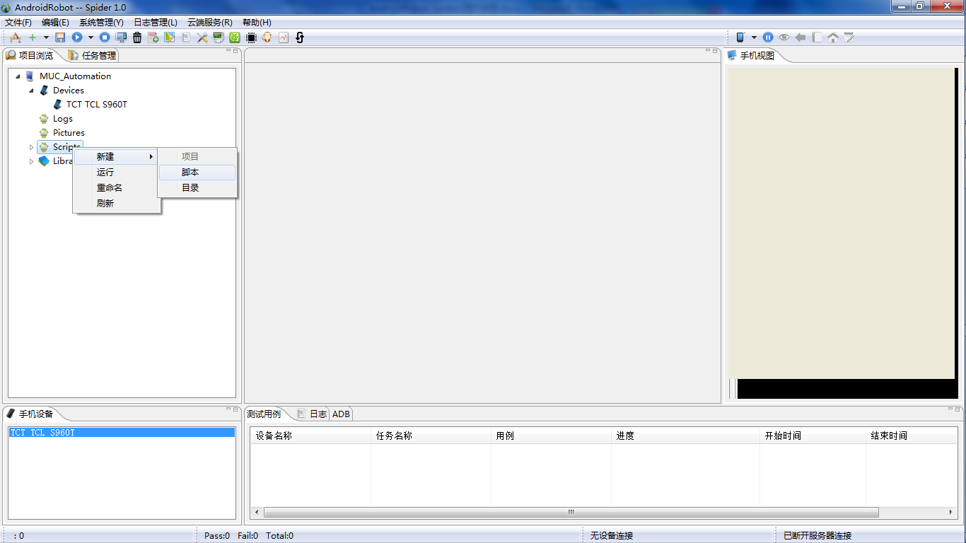

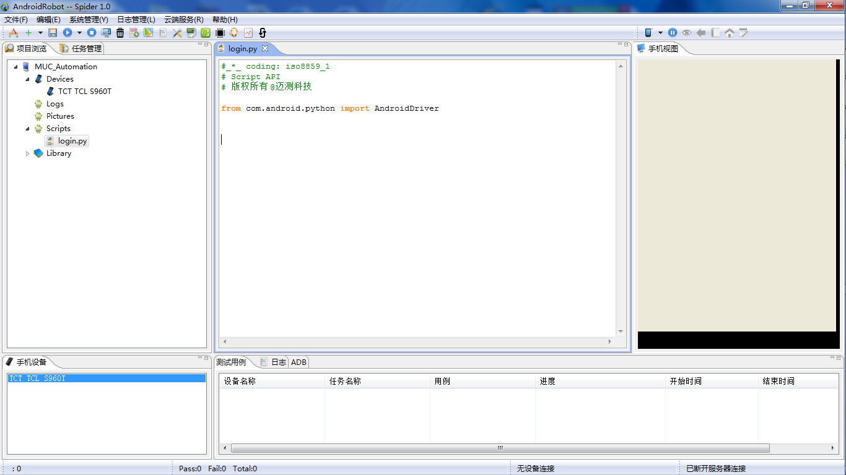

第四步：选择设备、录制脚本

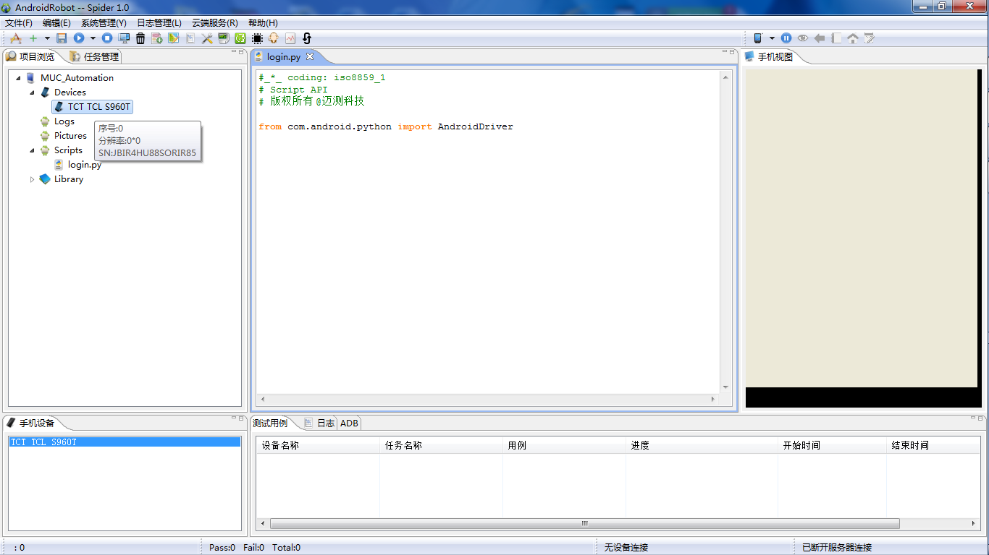

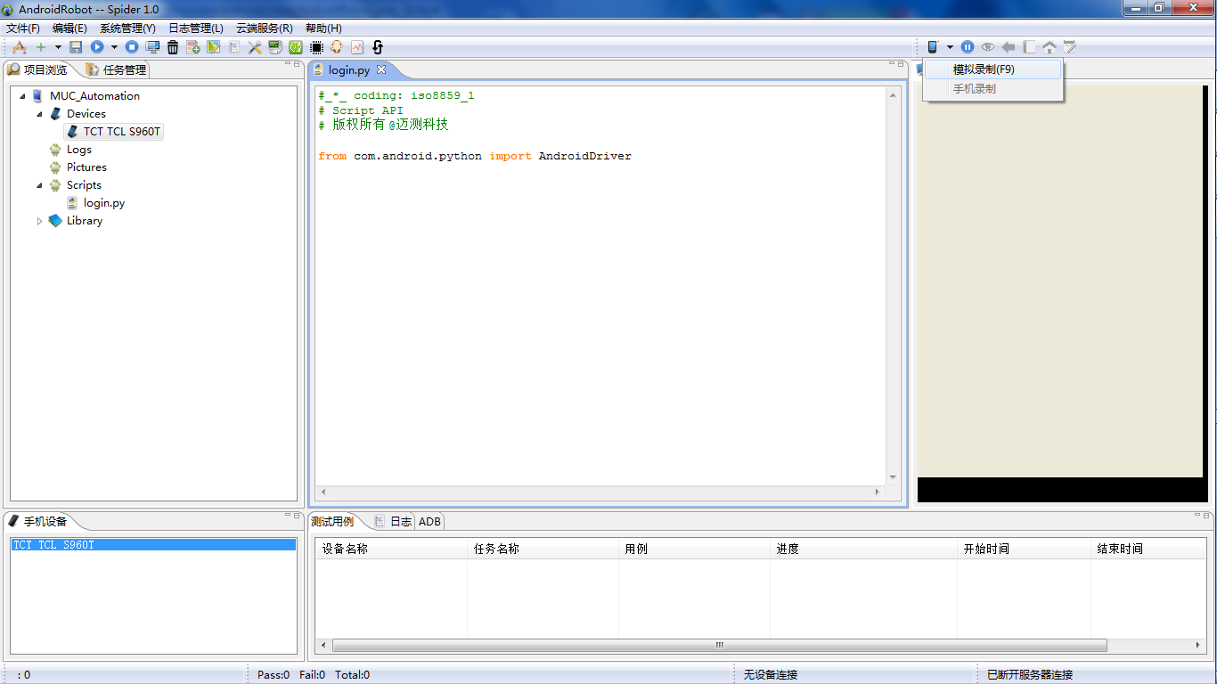

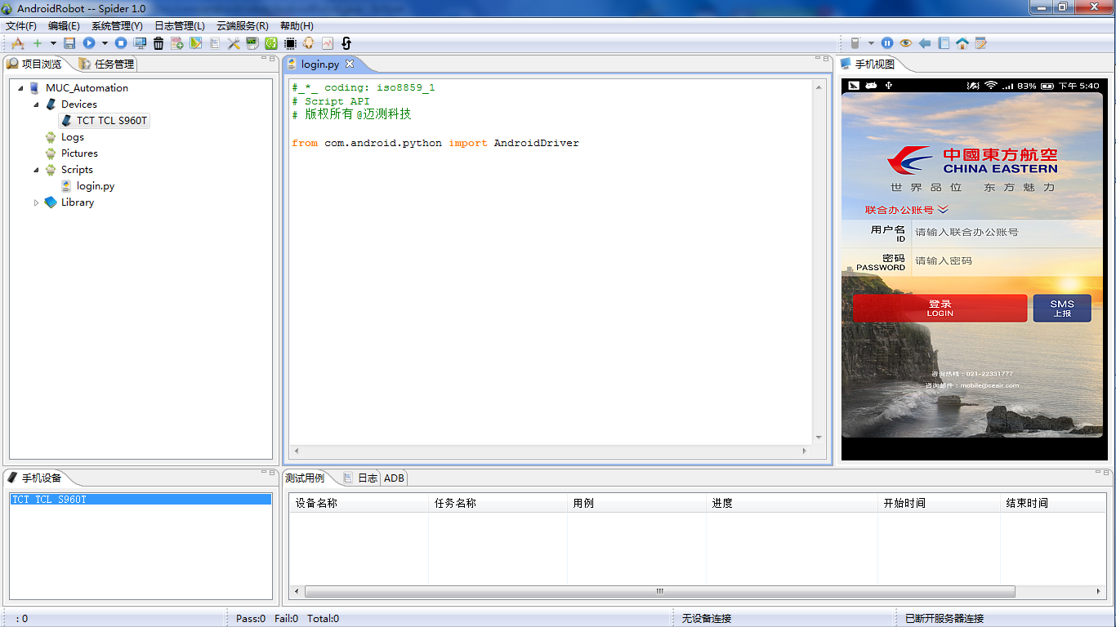

脚本回放

第一步：新建任务

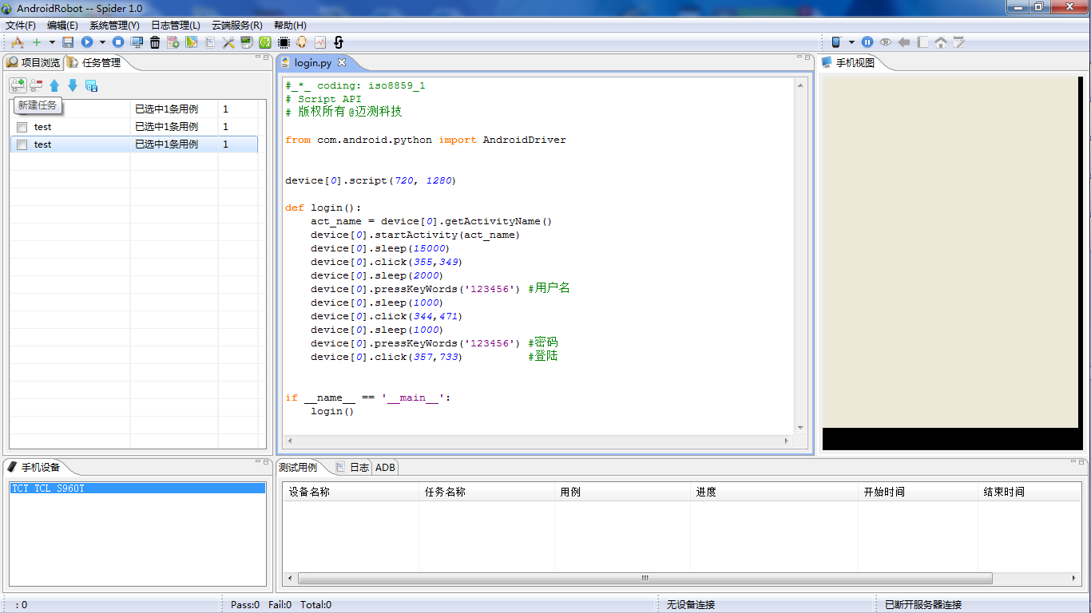

第二步：选择脚本并保存

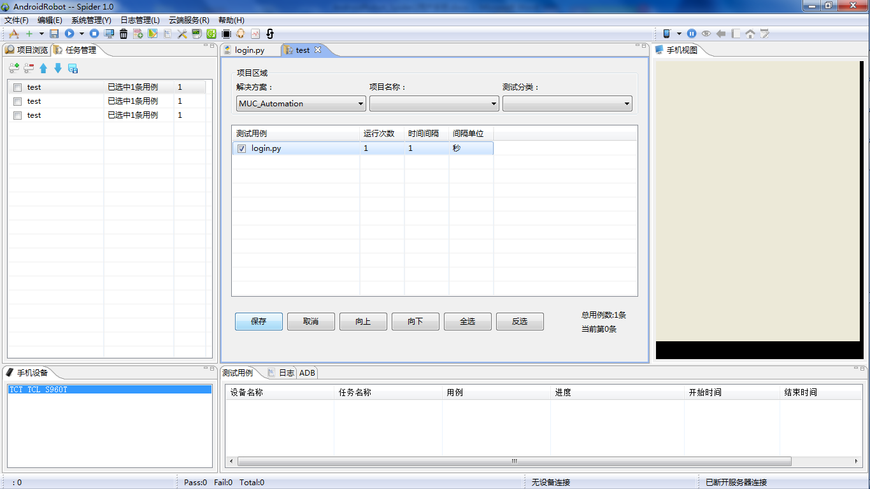

第三步：选择脚本并运行任务

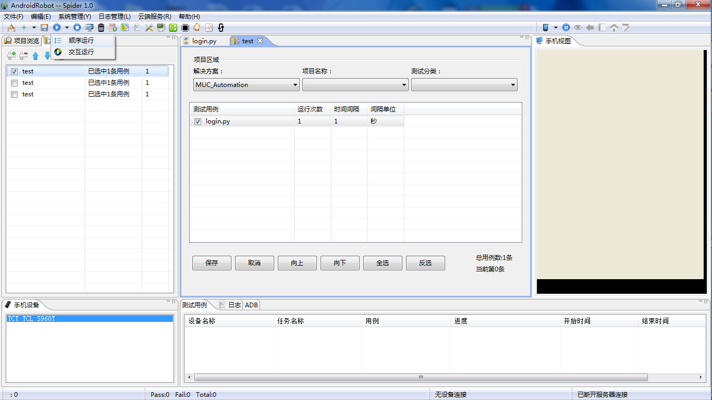

顺序执行：一台PC上面插有多台手机的时候，会一台一台的并行多线程运行过去。

交互执行：一台PC上面插有多台手机的时候，可以交互测试，例如：A手机拨打一个电话，B手机接听电话。

脚本的编写技巧

* Native脚本的编写

1. 修改配置文件system.properties

isSelendroid = false

如果apk在没有用到webview的控件的时候，请关闭webview测试开关。

脚本：

* WebView的脚本编写
* 修改配置文件system.properties

isSelendroid = true

采用webview模式的时候APK应用自动运行起来，不需要像Native框架下用户用脚本运行某个应用

四、异常处理

异常处理主要是处理在安装运行的时候机器各种不同的弹出框以及异常窗口。

* Install.py

主要处理安装的时候弹出来的各种确认框，比如：权限确认、安装确定等

比如三星的权限确认框：

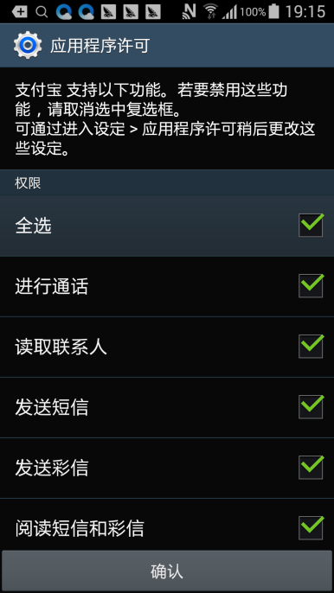

我们需要在Install.py里面实现这类打断提示框。

脚本：

**def** isPromptBeforeInstall():

sn = device[*0*].getSerialNumber()

**if** sn == 'ef79d850':

**for** i **in** **range**(*1*,*15*):

ret = device[*0*].textContains("确定")

**if** ret:

device[*0*].click("确定")

**def** watcher():

isPromptBeforeInstall()

* Watcher.py

有些手机在点击运行的时候经常会提示权限确认框，有的时候又不提示，所以加入watchdog功能watcher会在click不到目标对象的时候唤起Watcher函数、或者通过triggerWatcher函数主动唤起检查。

脚本：

**def** isUnExpectedWindow():

sn = device[*0*].getSerialNumber()

**if** sn == 'cfec0c6e' **or** sn == '59f2e618':

**for** i **in** **range**(*1*,*10*):

ret = device[*0*].textContains("允许")

**if** ret:

device[*0*].click('下次不再询问')

device[*0*].click("允许")

**def** watcher():

isUnExpectedWindow()